Автономный индикатор сетевого тока ЭИ3008М «АИСТ»
подвергся значительной модернизации.

Разная высота направляющих магнитопровода с зацепом упрощает захват провода или кабеля.  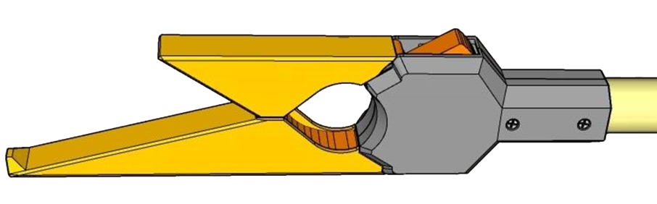  Для увеличения жесткости, прочности и надежности конструкции, а так же улучшения внешнего вида прибора, разработаны и изготовлены новые литые детали верхней части прибора.  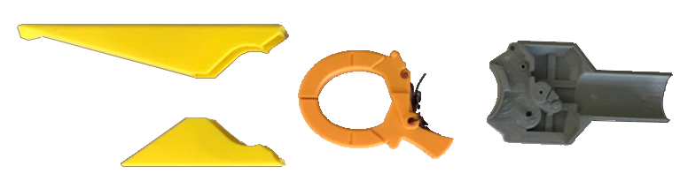  Соединительные муфты из нержавеющей стали теперь еще прочнее, что позволяет увеличивать общую длину индикатора «АИСТ» до 8 метров при подсоединении дополнительной промежуточной штанги, которая поставляется по заявке при оформлении заказа | 